第二次实验报告：单文件程序与多文件程序

1. 程序代码

#include<iostream>  
using namespace std;  
class Coordinate {  
public:  
Coordinate()  
{  
times = 2;  
cout << "Coordinate construction 1 called!" << endl;  
}  
Coordinate(int times1)  
{  
times = times1;  
cout << "Coordinate construction 2 called!" << endl;  
}  
~Coordinate()  
{  
cout << "Coordinate destruction called!" << endl;  
}  
void inputCoord()  
{  
for (int i = 0; i < times; i++)  
{  
cout << "Please input x:" << endl;  
cin >> Coord[i][1];  
cout << "Please input y;" << endl;  
cin >> Coord[i][2];  
}  
}  
void showCoord()  
{  
cout << "The coord is:" << endl;  
for (int i = 0; i < times; i++)  
{  
cout << "(" << Coord[i][1] << "," << Coord[i][2] << ")" << endl;  
}  
}  
void ShowAvgCoord()  
{  
float avgx = 0;  
float avgy = 0;  
for (int i = 0; i < times; i++)  
{  
avgx = avgx + Coord[i][1];  
avgy = avgy + Coord[i][2];  
}  
avgx = avgx / times;  
avgy = avgy / times;  
cout << "The AVG coord is:" << endl;  
cout << "(" << avgx << "," << avgy << ")" << endl;  
}  
private:  
float Coord[100][100];  
int times;  
};  
int main()  
{  
Coordinate x;  
x.inputCoord();  
x.showCoord();  
x.ShowAvgCoord();  
return 0;  
}

1. 程序结果

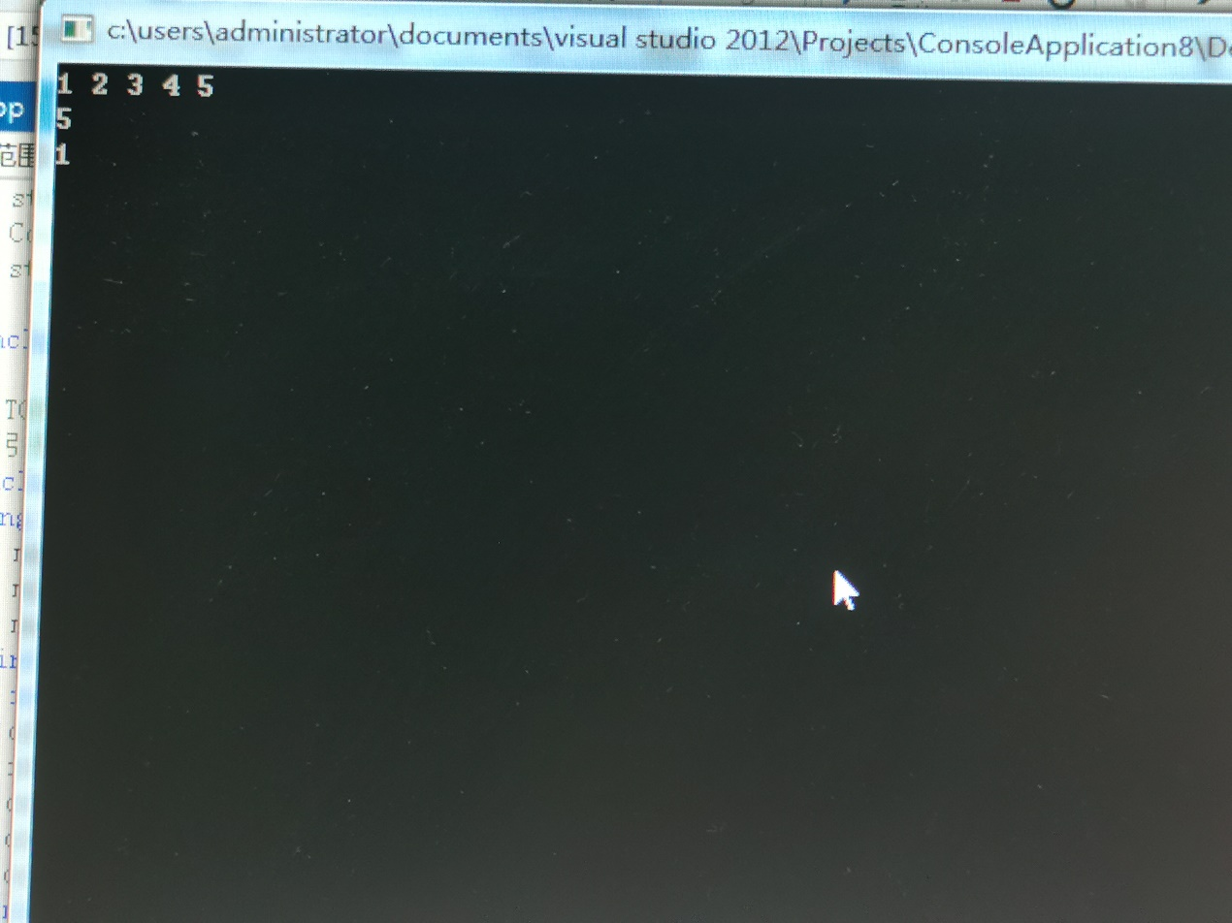

1. 心得体会

通过此次学习，基本了解的单文件程序与多文件程序的区别，学会了用多文件程序来完成目标，在此次学习中，不足的点是不能够清楚的分析辨别cin与cout的使用，经常把其后面的符号弄错，并且拼写有时也会出错，这就提醒我，要把最基础的东西学牢固，最基本的代码不能写错，符号的朝向不能写错，也要学习c++的程序的思想，学会举一反三，学会自主的学习，要多多问题，与老师同学交流，以后一定会勤加记忆练习，把c++的基础打好。